# CCE 54/ 38 – dienbladenstapelaar

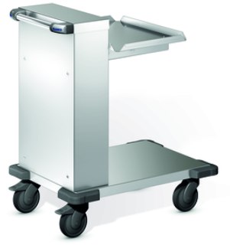

**Afmetingen**

Lengte: 810 mm

Breedte: 555 mm

Hoogte: 900 mm

**Uitvoering**

**Opbouw**

De dienborddispenser bestaat volledig uit CNS 18/10. Het oppervlak is ultrafijn gepolijst.

De dienborddispenser is open uitgevoerd. De dienborden worden op een platform geplaatst. Deze is langs alle kanten van een opstaande rand voorzien (niet aan de hoeken: reiniging), om het wegglijden van de dienborden te vermijden.

Door de trekveren te laten op- en afhangen kan de veerspanning naargelang de te laden goederen worden geregeld, om op die manier een gelijke verdeelhoogte te garanderen.

Langs de kant van de bediening is een veiligheidsschuifknop uit CNS aangebracht.

De dispenser kan door middel van roestvrije kunststofwielen (2 bokwielen en 2 zwenkwielen met vergrendelaar met 125 mm ø) worden bewogen. Massieve stoothoeken uit kunststof (polyamide) aan de vier hoeken beschermen tegen beschadiging.

### Toebehoren/ opties

* Opzetstuk voor bestekken met of zonder serviettendispenser
* Bijkomende wieluitvoeringen zie de exhaustieve prijslijst

**Technische gegevens**

Materiaal: CNS 18/10

Gewicht: 31,5 kg

Capaciteit: ca. 150 tabletten,

530 x 370 mm

Stapelhoogte: 700 mm

Emissies: De geluidsemissie van het apparaat op de werkplek bedraagt minder dan 70 dB(A)

Max. belading: 200 kg

### Bijzonderheid

* Wijziging van de veerspanning mogelijk
* Conform DIN 18665, deel 6

**Fabrikaat**

Producent: B.PRO

Model: CCE 54/ 38

Best-nr. **574 927**